Информация о соблюдении скоростного режима водителями на улично-дорожной сети
Согласно постановлению Правительства РФ от 23.10.1993 N 1090 (ред. от 24.10.2022) "О Правилах дорожного движения", водитель должен вести транспортное средство со скоростью, не превышающей установленного ограничения, учитывая при этом интенсивность движения, особенности и состояние транспортного средства и груза, дорожные и метеорологические условия, в частности видимость в направлении движения. Скорость должна обеспечивать водителю возможность постоянного контроля за движением транспортного средства для выполнения требований Правил.
В населенных пунктах разрешается движение транспортных средств со скоростью не более 60 км/ч, а в жилых зонах, велосипедных зонах и на дворовых территориях не более 20 км/ч. Водитель транспортного средства, приближающегося к нерегулируемому пешеходному переходу, обязан уступить дорогу пешеходам, переходящим дорогу или вступившим на проезжую часть (трамвайные пути) для осуществления перехода.

В жилой зоне, то есть на территории, въезды на которую и выезды с которой обозначены знаками 5.21 и 5.22, движение пешеходов разрешается как по тротуарам, так и по проезжей части. В жилой зоне пешеходы имеют преимущество, при этом они не должны создавать на проезжей части необоснованные помехи для движения транспортных средств и лиц, использующих для передвижения средства индивидуальной мобильности.

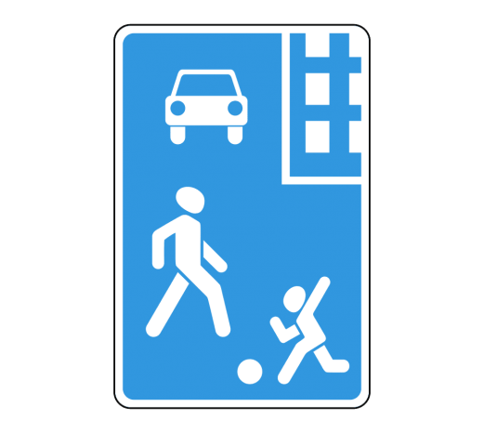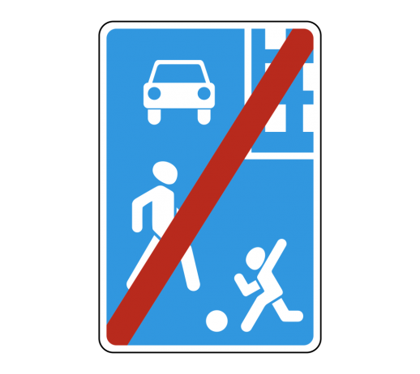

При выезде из жилой зоны водители и лица, использующие для передвижения средства индивидуальной мобильности, должны уступить дорогу другим участникам дорожного движения.

